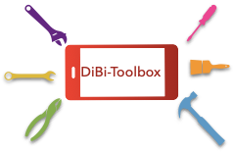

**Kurzbeschreibung**

**Anwendungsmöglichkeiten**



**Mögliche Lösungen**

**Mögliche Barrieren**

*Keine Software benötigt*

*Keine Software benötigt*



*Erklär-/ Beispielvideo*

**Weiterführende Links**

**Verfügbarkeit**